Нетрадиционная техника рисования как средство развития творческих способностей детей
«Мир будет счастлив только тогда, когда у каждого человека будет душа художника». Роден

Детство - очень важный период в жизни детей. Именно в этом возрасте каждый ребенок представляет собой маленького исследователя, с радостью и удивлением открывающего для себя незнакомый и удивительный окружающий мир. Чем разнообразнее детская деятельность, тем успешнее идет разностороннее развитие ребенка, реализуются его потенциальные возможности и первые проявления творчества.
Формирование творческой личности – одна из важных задач педагогической теории и практики на современном этапе. Наиболее эффективное средство для этого изобразительная деятельность детей. Рисование является одним из важнейших средств познания мира и развития знаний эстетического восприятия, так как оно связано с самостоятельной, практической и творческой деятельностью ребенка.
Обучение рисованию предполагает решение трёх взаимосвязанных задач:
- Необходимо пробудить у детей эмоциональную отзывчивость к окружающему миру, родной природе, к событиям нашей жизни;
- Сформировать у них изобразительные навыки и умения;
- Способствовать развитию творческого потенциала детей.
В процессе рисования у ребёнка совершенствуются наблюдательность, эстетическое восприятие, эстетические эмоции, художественный вкус, творческие способности.
Нужно отметить, что почти все дети рисуют. Рисуя, ребёнок развивает определённые способности: зрительную оценку формы, умение ориентироваться в пространстве, чувствовать цвета. Развиваются также специальные умения и навыки: зрительно-моторная координация, свободное владение кистью руки, что очень поможет будущему школьнику. Кроме того, занятия по рисованию доставляют детям радость, создают положительный настрой.
Поэтому тему свою считаю актуальной.
Целью моей работы является развитие творческих способностей у детей через использование нетрадиционных техник рисования.
Рисование нетрадиционными способами - увлекательная, завораживающая деятельность, которая удивляет и восхищает детей. Важную роль в развитии ребёнка играет развивающая среда. Поэтому при организации предметно - развивающей среды учитывала, чтобы содержание носило развивающий характер, и было направлено на развитие творчества каждого ребёнка в соответствии с его индивидуальными возможностями и возрастными особенностями.
Сколько дома ненужных интересных вещей (зубная щётка, расчески, поролон, пробки, пенопласт, катушка ниток, свечи и т. д.)! Сколько вокруг интересного: палочки, шишки, листочки, камушки, семена растений!
Необычные материалы и оригинальные техники привлекают детей тем, что здесь не присутствует слово «нельзя», можно рисовать, чем хочешь и как хочешь, и даже можно придумать свою необычную технику. Дети ощущают незабываемые, положительные эмоции, а по эмоциям можно судить о настроении ребёнка, о том, что его радует, что его огорчает.
Проведение занятий с использованием нетрадиционных техник:
- Способствует снятию детских страхов;
- Развивает уверенность в своих силах;
- Развивает пространственное мышление;
- Учит детей свободно выражать свой замысел;
- Побуждает детей к творческим поискам и решениям;
- Учит детей работать с разнообразным материалом;
- Развивает чувство композиции, ритма, колорита, цветовосприятия; чувство фактурности и объёмности;
- Развивает мелкую моторику рук;
- Развивает творческие способности, воображение и полёт фантазии;
- Способствует получению эстетического удовольствия.
Проанализировав рисунки школьников, пришла к выводу – необходимо облегчить навыки рисования, ведь даже не каждый взрослый сможет изобразить какой-либо предмет. В процессе проведения занятий заметила, что использование нетрадиционных техник рисования повысило интерес школьников к рисованию. Существует много техник нетрадиционного рисования, их необычность состоит в том, что они позволяют детям быстрее достичь желаемого результата.
Успех обучения нетрадиционным техникам во многом зависит от того, какие методы и приемы использует педагог, чтобы донести до детей определенное содержание, сформировать у них знания, умения, навыки.
Познакомившись с пособием А.В. Никитиной «Нетрадиционные техники рисования в детском саду», я нашла много интересных идей и поставила перед собой следующие задачи:
- Сформировать у детей технические навыки рисования;
- Познакомить детей с различными нетрадиционными техниками рисования;
- Научить создавать свой неповторимый образ, в рисунках по нетрадиционному рисованию, используя различные техники;
- Развивать воображение и творческие способности детей;
- Обогащать и расширять художественный опыт детей;
- Побуждать ребенка экспериментировать;
- Поощрять и поддерживать творческие находки;
- Развивать целенаправленную деятельность детей и их стремление к созидательной активности;
- Воспитывать положительное отношение ребенка к сотрудничеству с взрослым, с детьми, к собственной деятельности, ее результату;
- Способствовать возникновению у ребенка ощущения, что продукт его деятельности интересен другим и ему самому.
Опыт работы показал, что овладение нетрадиционной техникой изображения доставляет школьникам истинную радость, если оно строиться с учетом специфики деятельности и возраста детей.
Знакомство детей с нетрадиционными техниками рисования я начинала с рисования пальчиками – это самый простой способ получения изображения. Этот способ рисования обеспечивает ребенку свободу действий. Работу начинали с одного цвета, давали возможность попробовать разные движения, оставить разные отпечатки, а затем давали два – три цвета («Виноград», «Козлёнок», «Осенние кусты», «Укрась ёлочку» и др.). Позднее учили рисовать детей ладошкой. Детям очень нравится этот способ рисования («Два весёлых гуся», «Солнышко»).
С удовольствием ребята освоили технику рисования пробками и печатками из картошки. Эта техника позволяет многократно изображать один и тот же предмет, составляя из его отпечатков самые разные композиции, украшая ими открытки, салфетки, платки и т.д. Ребенок прижимает печатку к подушечке с краской и наносит оттиск на лист бумаги. Для получения другого цвета меняется и мисочка и печатка. Мы рисовали: «Ягоды», «Яблоки», «Моя любимая чашка», «Солнышко лучистое», «Маленькой елочке холодно зимой», «Мои рукавички», «Цветочек радуется солнышку».
Интересна детям техника рисования мятой бумагой. При рисовании этой техникой легко смешивать краски, изображая красочность осенних листьев, неба, травы.
Учила детей рисовать «Тычком жесткой полусухой кистью». Ребенок опускает в гуашь кисть и ударяет ею по бумаге, держа вертикально. При работе кисть в воду не опускаем. Можно заполнить весь лист, контур или шаблон. Эту технику используем, если надо нарисовать что-нибудь пушистое или колючее. Например, мы рисовали на темы: «Мои любимые домашние животные», «Елочка пушистая, нарядная», «Веселый снеговик»
Мы пользуемся техникой «тампонирование». В этой технике хорошо нарисовать что-нибудь пушистое, легкое, воздушное, прозрачное. У нас получались очень необычные «Одуванчики», «Облака», «Елочки». Забавные «Снеговики», «Цыплята».
Мы учимся рисовать техникой «Монотипия». Складываем лист бумаги вдвое и на одной его половинке рисуем половину изображаемого предмета. Затем снова складываем лист пополам. В этой технике в основном рисуем симметричные предметы. Интересно были выполнены работы на следующие темы: «Чудесные бабочки», «Волшебное дерево», «Чудесный букет».
Увлекательной оказалась техника рисования по мокрому листу при изображении пушистых животных, пейзажа, радуги и техника рисования по трафарету для изготовления открыток для мам, натюрмортов.
Очень интересно рисовать отпечатками листьев. Собираем листья с разных деревьев, отличающихся по форме, размеру и окраске. Листья покрываем краской, затем окрашенной стороной кладем на лист бумаги, прижимаем и снимаем, получается аккуратный цветной отпечаток растения. А можно приложить листок к бумаге и раскрашивать лист полностью, тогда пространство под листочком будет не закрашенным.
Необычное начало работы, применение игровых приемов – все это помогает не допустить в детскую изобразительную деятельность однообразие и скуку, обеспечивает живость и непосредственность детского восприятия и деятельности.
Успех обучения нетрадиционным техникам во многом зависит от того, какие методы и приемы использует педагог, чтобы донести до детей определенное содержание, сформировать у них знания, умения, навыки.
Обязательно необходимо использовать игровые приёмы, сказочные образы, эффект неожиданности, и, конечно, не следует забывать про наличие материалов для творчества и возможность в любую минуту действовать с ними. Всё это помогает мне заинтересовать ребят, настроить их на творческую деятельность.
Во многом результат работы ребёнка зависит от его заинтересованности, поэтому на занятии важно активизировать внимание школьника, побудить его к деятельности при помощи дополнительных стимулов. Такими стимулами могут быть:
- Игра, которая является основным видом деятельности детей;
- Сюрпризный момент - любимый герой сказки или мультфильма приходит в гости и приглашает ребенка отправиться в путешествие;
- Просьба о помощи, ведь дети никогда не откажутся помочь слабому, им важно почувствовать себя значимыми;
- Живая, эмоциональная речь педагога.
Ребенку необходимо помочь научиться различным способам рисования, дать понятие о разных техниках изображения.
Каждая из этих техник - это маленькая игра. Их использование позволяет детям чувствовать себя рискованнее, смелее, непосредственнее, развивает воображение, дает полную свободу для самовыражения.
Для каждого возраста придерживаюсь разных вариантов приемов нетрадиционного рисования, начиная от простого и постепенно переходя к более сложному.
Сечка из цветной бумаги
К рисунку добавляются детали из мелко нарезанной цветной бумаги.

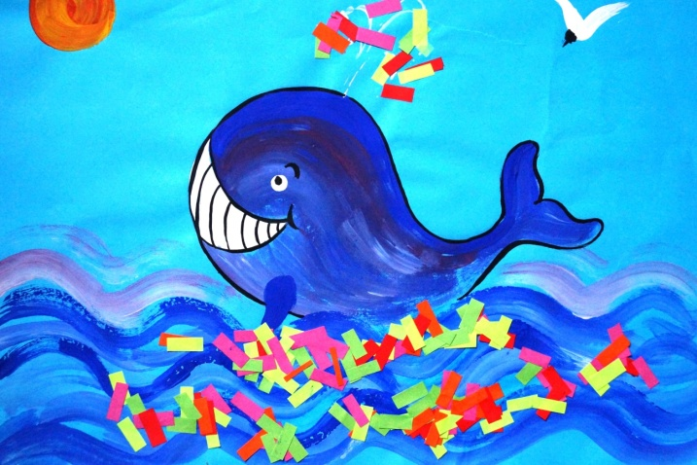

Рисование крупой, семенами
Выразительно выглядят детали рисунка, выполненные из природного материала: семян подсолнуха, арбуза, кофейных зерен, различных видов круп.

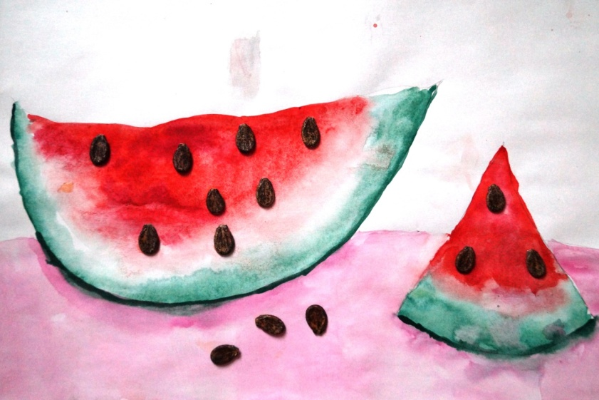

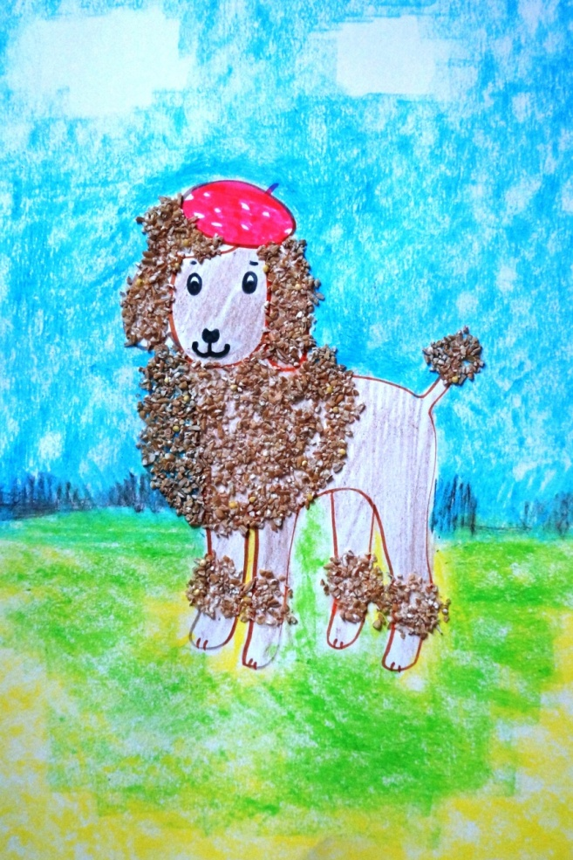

Кляксография
Она заключается в том, чтобы научить детей делать кляксы (черные и разноцветные). Затем уже ребенок может смотреть на них и видеть образы, предметы или отдельные детали. «На что похожа твоя или моя клякса?», «Кого или что она тебе напоминает?» - эти вопросы очень полезны, т.к. развивают мышление и воображение. После этого, не принуждая ребенка, а показывая, рекомендуем перейти к следующему этапу - обведение или дорисовка клякс. В результате может получиться целый сюжет.

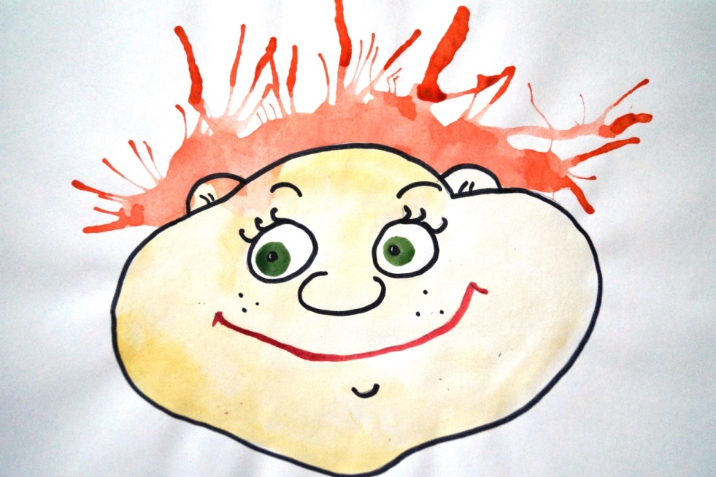
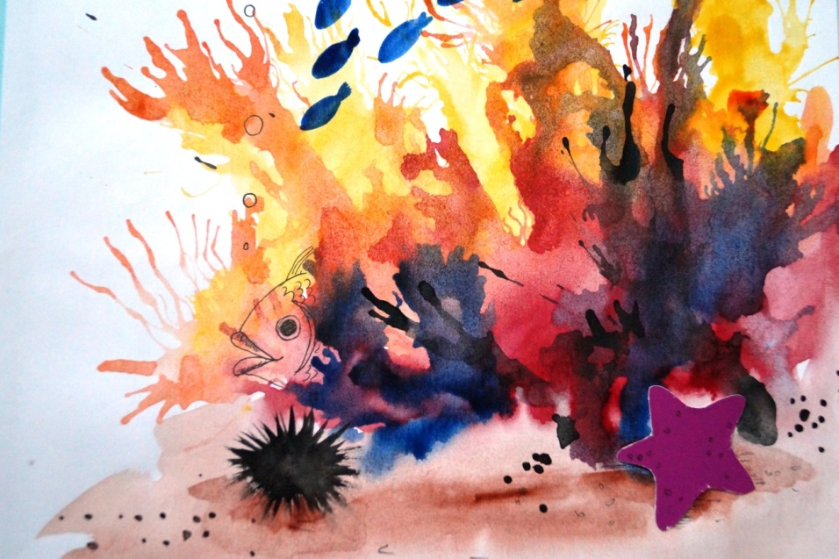

Тычок жесткой полусухой кистью
Средства выразительности: фактурность окраски, цвет. Материалы: жесткая кисть, гуашь, бумага любого цвета и формата либо вырезанный силуэт пушистого или колючего животного. Способ получения изображения: ребенок опускает в гуашь кисть и ударяет ею по бумаге, держа вертикально. При работе кисть в воду не опускается. Таким образом заполняется весь лист, контур или шаблон. Получается имитация фактурности пушистой или колючей поверхности.

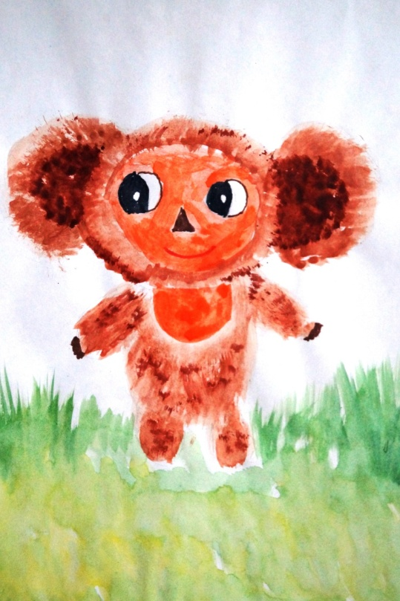

Оттиск печатками
Использование печаток (штампиков) может использоваться при выполнении работ, в которых одинаковые детали раскрашиваются разными цветами.

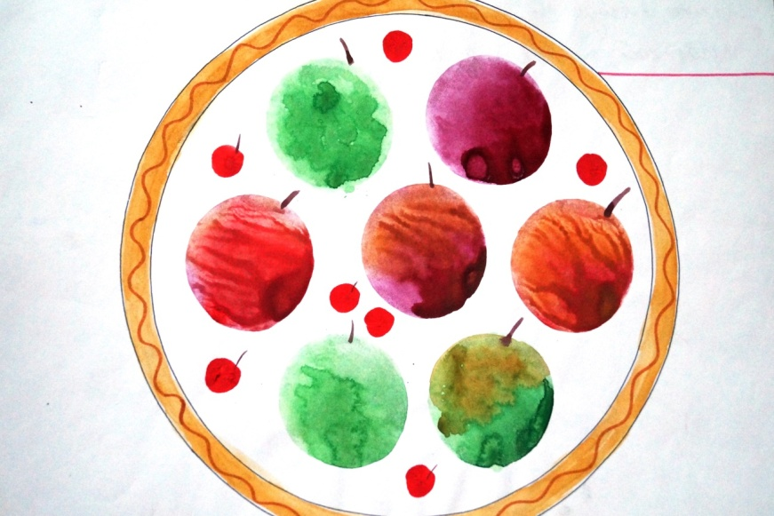

Тычок поролоновой губкой
Для рисунков, где необходимо изобразить сугробы, облака, дерево или другие объекты и предметы неопределенной формы, используется поролоновая губка различной плотности.

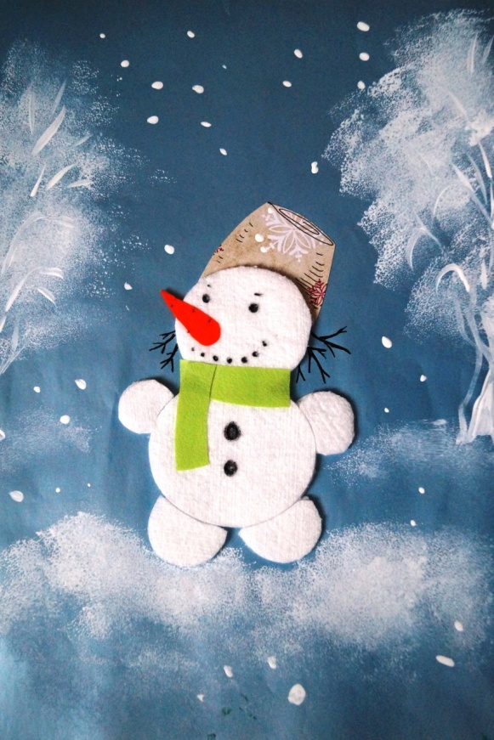

Линогравюра
На куске линолеума вырезаются контуры рисунка, покрываются черной типографской краской и делается оттиск на бумаге.

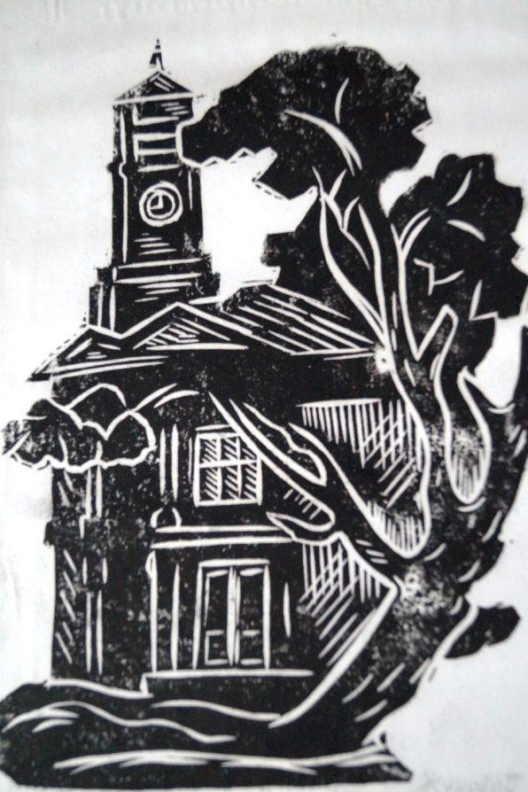

Шаблонография
Шаблон раскрашивается.

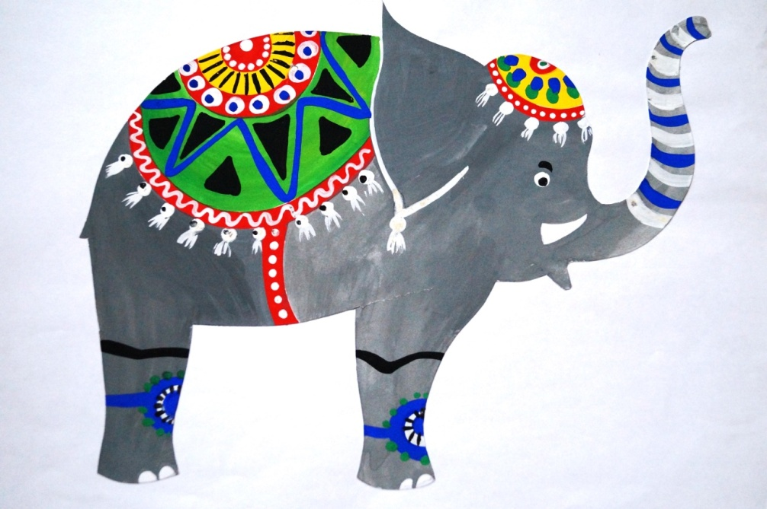

Купание картины
Наносится рисунок акварелью, просушивается. Просохший рисунок полностью покрывается черной краской, снова просушивается. Рисунок опускается в тазик с водой, вынимается. То, что было не покрыто акварелью – становится черным, а рисунок проступает на этом черном фоне.

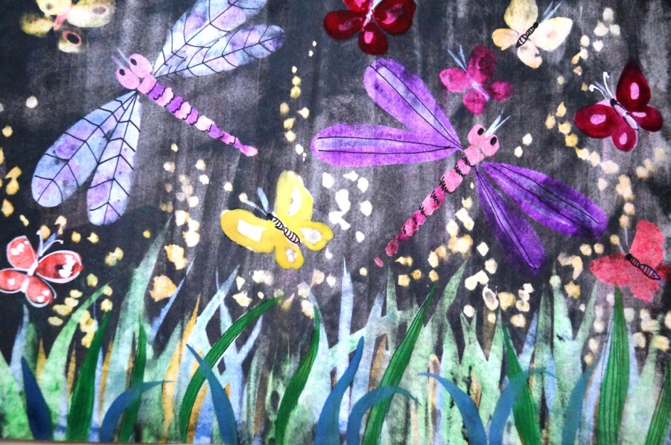

Примакивание
Выполняются мазки краской – примакивание.

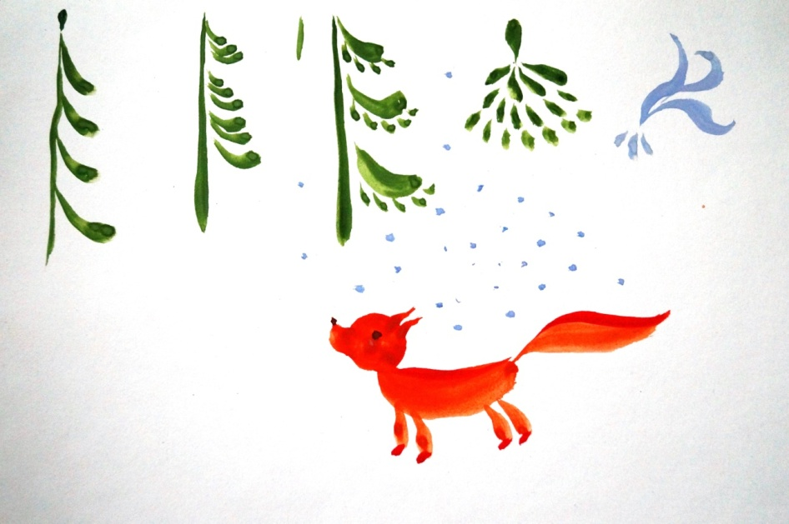

«Ручные» животные
Обводится рука человека с прижатыми или оттопыренными пальцами. На ней дорисовываются детали задуманного животного.

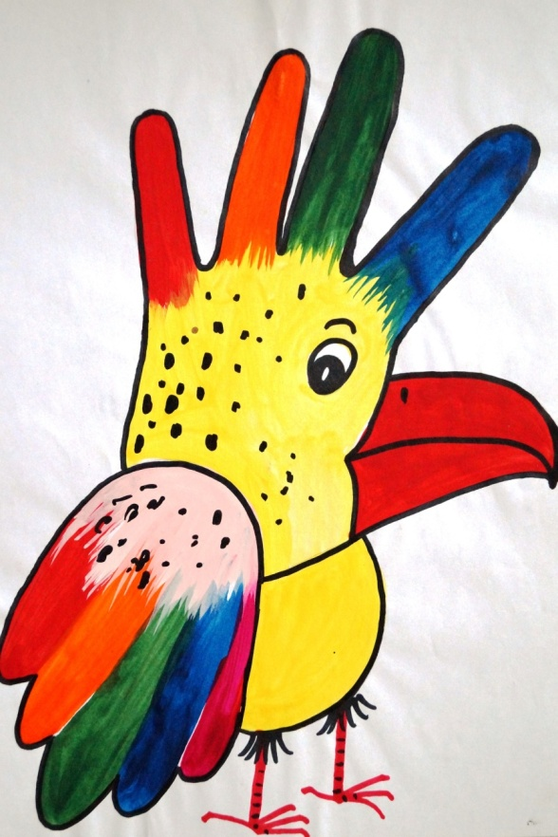

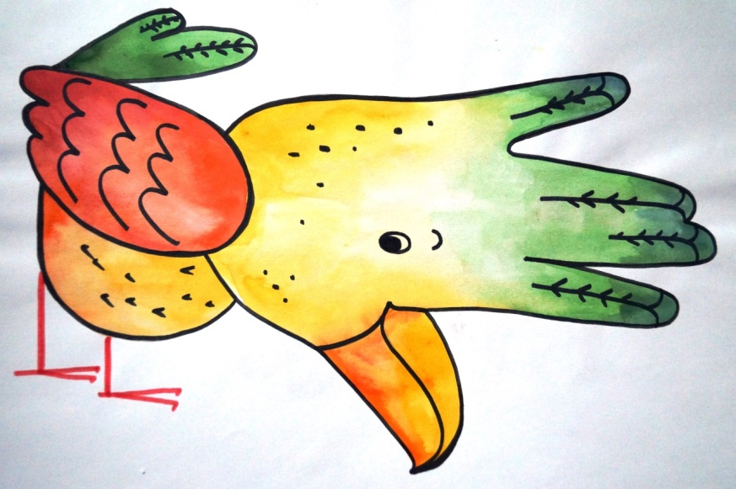
Рисование пальчиками
Средства выразительности: пятно, точка, короткая линия, цвет. Материалы: мисочки с гуашью, плотная бумага любого цвета, небольшие листы, салфетки. Способ получения изображения: ребенок опускает в гуашь пальчик и наносит точки, пятнышки на бумагу. На каждый пальчик набирается краска разного цвета. После работы пальчики вытираются салфеткой, затем гуашь легко смывается.

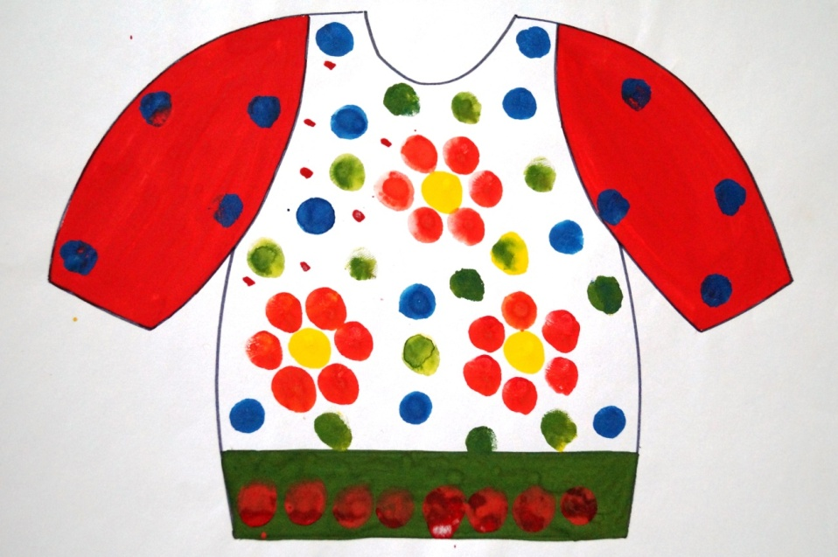

Рисование ладошкой
Средства выразительности: пятно, цвет, фантастический силуэт. Материалы: широкие блюдечки с гуашью, кисть, плотная бумага любого цвета, листы большого формата, салфетки. Способ получения изображения: ребенок опускает в гуашь ладошку (всю кисть) или окрашивает ее с помощью кисточки и делает отпечаток на бумаге. Рисуют и правой и левой руками, окрашенными разными цветами. После работы руки вытираются салфеткой, затем гуашь легко смывается.

Скатывание бумаги
Средства выразительности: фактура, объем. Материалы: салфетки либо цветная двухсторонняя бумага, клей ПВА, налитый в блюдце, плотная бумага или цветной картон для основы. Способ получения изображения: ребенок мнет в руках бумагу, пока она не станет мягкой. Затем скатывает из нее шарик. Размеры его могут быть различными: от маленького (ягодка) до большого (облачко, ком для снеговика). После этого бумажный комочек опускается в клей и приклеивается на основу.

Оттиск смятой бумагой
Средства выразительности: пятно, фактура, цвет. Материалы: блюдце либо пластиковая коробочка, в которую вложена штемпельная подушка из тонкого поролона, пропитанная гуашью, плотная бумага любого цвета и размера, смятая бумага. Способ получения изображения: ребенок прижимает смятую бумагу к штемпельной подушке с краской и наносит оттиск на бумагу. Чтобы получить другой цвет, меняются и блюдце, и смятая бумага.

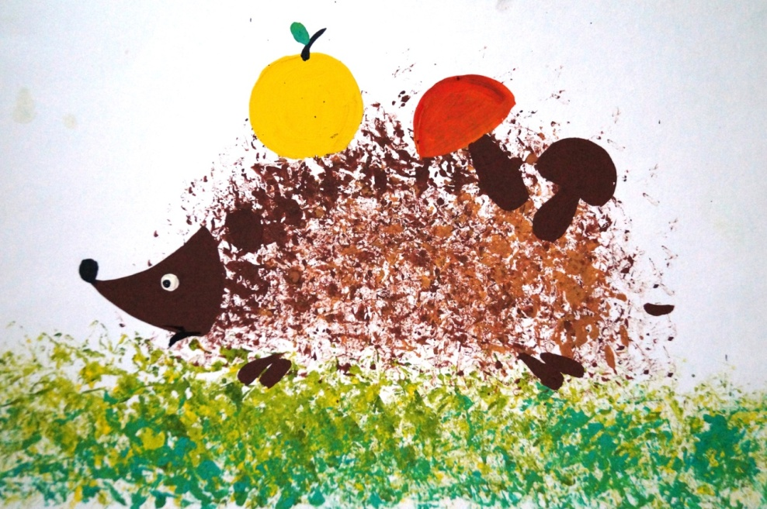

Восковые мелки + акварель
Средства выразительности: цвет, линия, пятно, фактура. Материалы: восковые мелки, плотная белая бумага, акварель, кисти. Способ получения изображения: ребенок рисует восковыми мелками на белой бумаге. Затем закрашивает лист акварелью в один или несколько цветов. Рисунок мелками остается не закрашенным.

Свеча + акварель
Средства выразительности: цвет, линия, пятно, фактура. Материалы: свеча, плотная бумага, акварель, кисти. Способ получения изображения: ребенок рисует свечой на бумаге. Затем закрашивает лист акварелью в один или несколько цветов. Рисунок свечой остается белым.

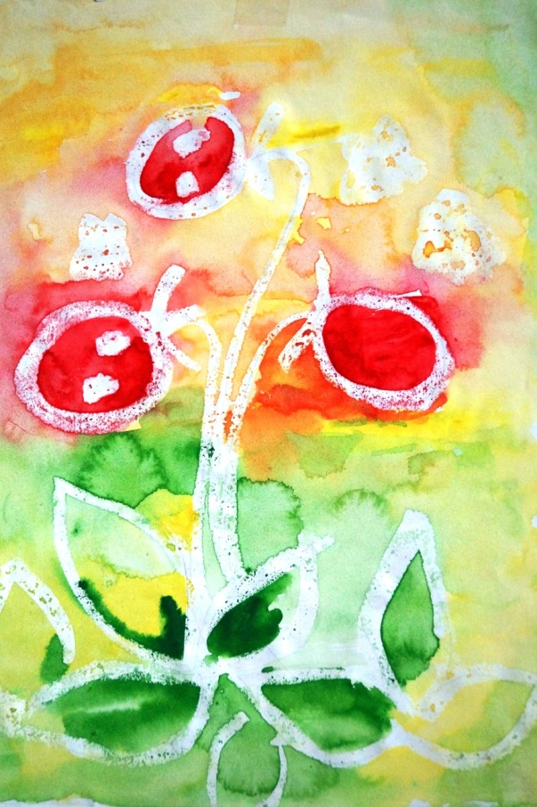

Точечный рисунок
Детям нравится все нетрадиционное. Рисование точками относится к необычным, в данном случае, приемам. Для реализации можно взять фломастер, карандаш, поставить его перпендикулярно к белому листу бумаги и начать изображать. Но вот лучше всего получаются точечные рисунки красками. Вот как это делается. Ватная палочка окунается в густую краску. А дальше принцип нанесения точек такой же. Главное, сразу же заинтересовать ребенка.

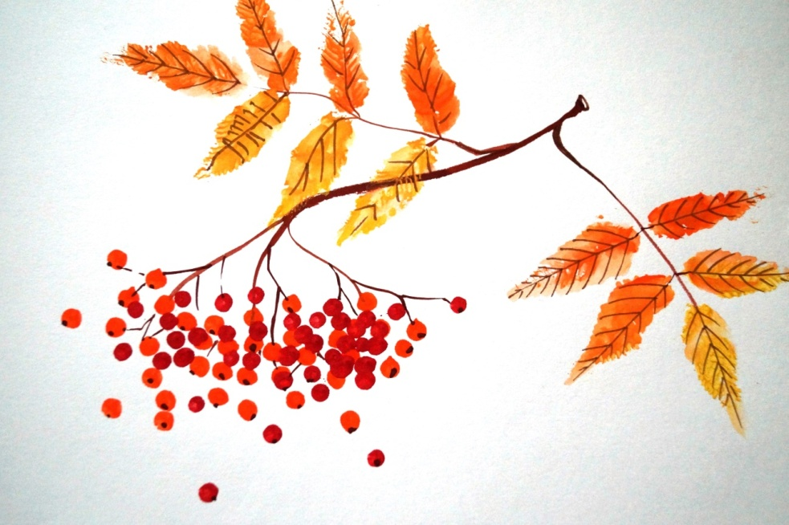
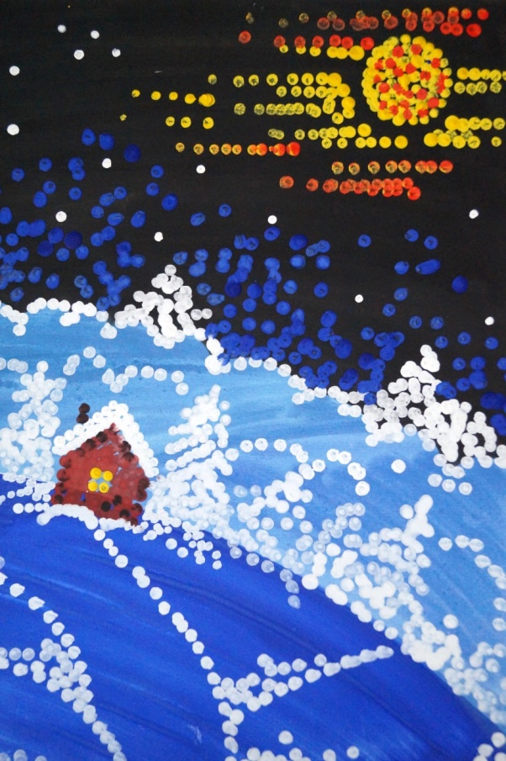

Ожившие предметы

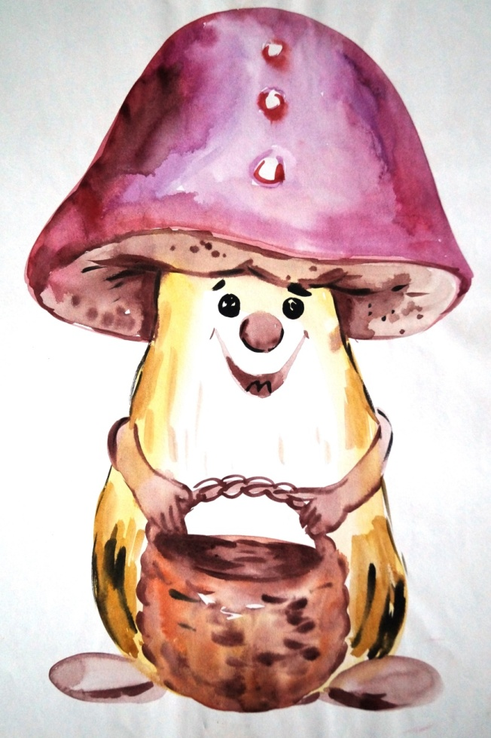

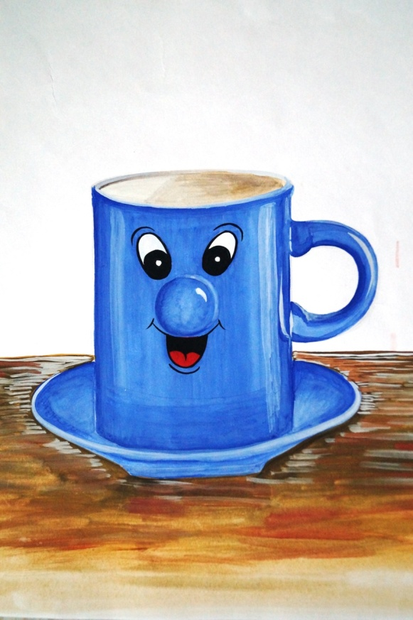

Рисование мыльным раствором
Готовится мыльный раствор из жидкого мыла, воды и гуаши, взбалтывается до получения цветной пены. Пена выкладывается на бумагу соломинкой или трубочкой для коктейля. Дорисовываются детали.
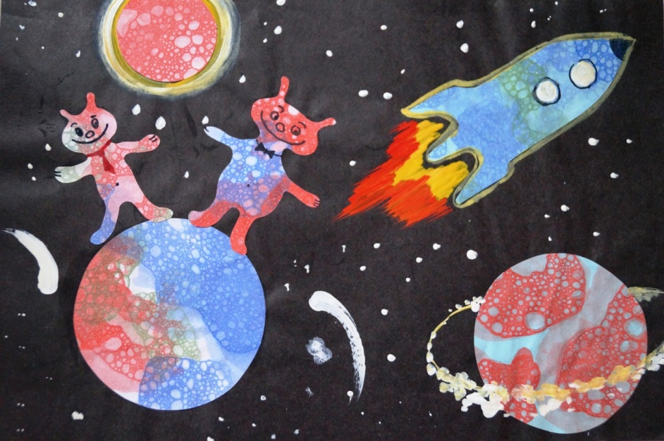
Набрызг
Средства выразительности: точка, фактура. Материалы: бумага, гуашь, жесткая кисть, кусочек плотного картона либо пластика (5x5 см). Способ получения изображения: ребенок набирает краску на кисть и ударяет кистью о картон, который держит над бумагой. Затем закрашивает лист акварелью в один или несколько цветов. Краска разбрызгивается на бумагу.

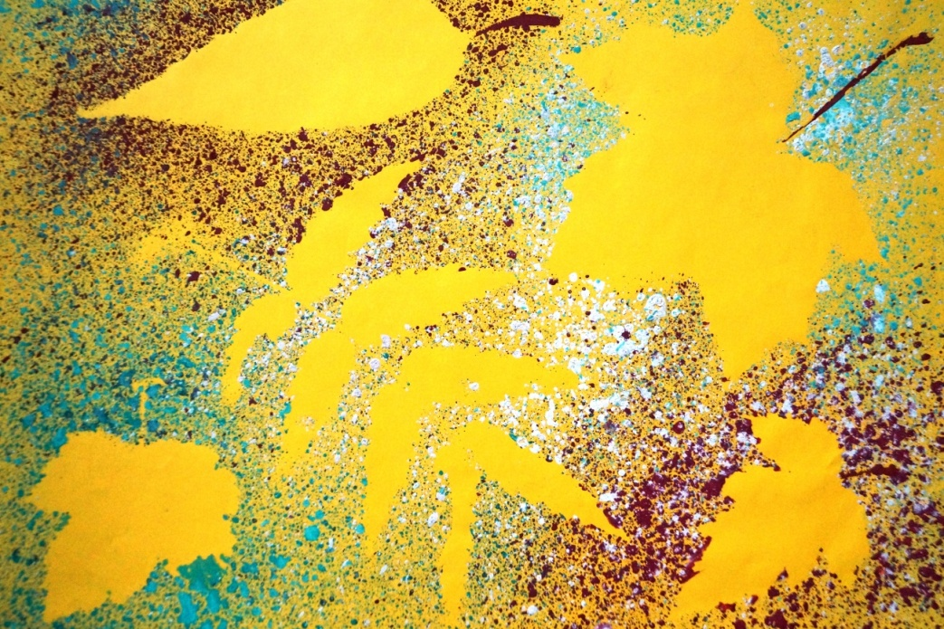

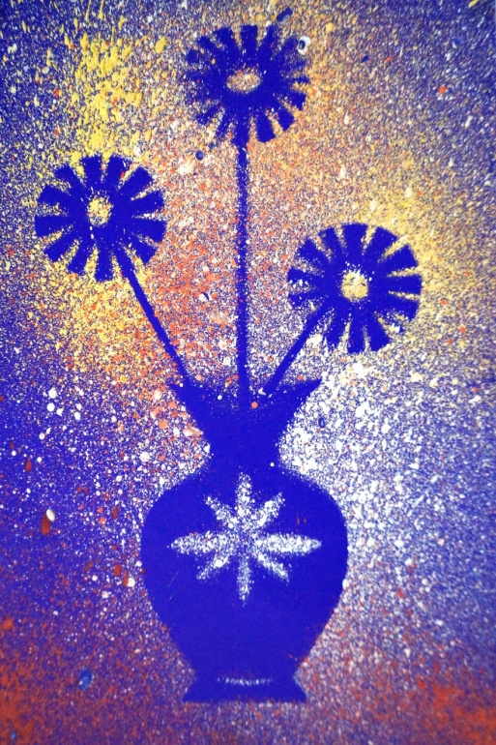

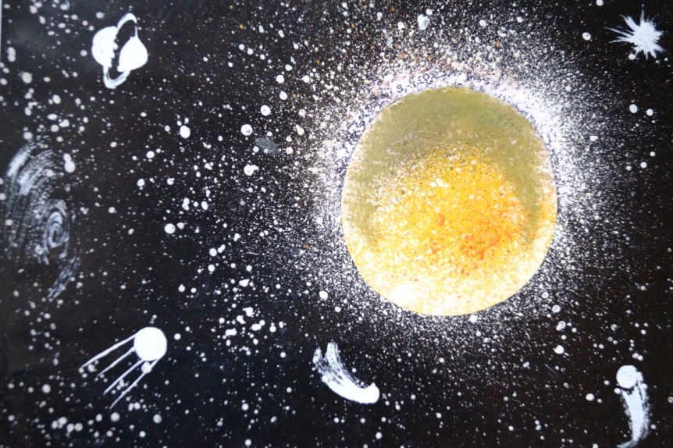

Отпечатки листьев
Средства выразительности: фактура, цвет. Материалы: бумага, гуашь, листья разных деревьев (желательно опавшие), кисти. Способ получения изображения: ребенок покрывает листок дерева красками разных цветов, затем прикладывает его окрашенной стороной к бумаге для получения отпечатка. Каждый раз берется новый листок. Черешки у листьев можно дорисовать кистью.
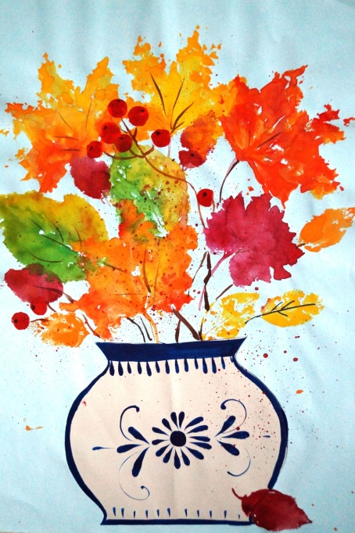

Метод волшебного рисунка
Реализуется этот метод так. Углом восковой свечи на белой бумаге рисуется изображение (елочка, домик, а может бать целый сюжет). Затем кистью, а лучше ватой или поролоном, краска наносится сверху на все изображение. Вследствие того, что краска не ложится на жирное изображение свечой - рисунок как бы появляется внезапно перед глазами ребят, проявляясь. Можно такой же эффект получить, рисуя вначале канцелярским клеем или кусочком хозяйственного мыла. При этом не последнюю роль играет подбор фона к предмету. К примеру, нарисованного свечой снеговика лучше закрасить голубой краской, а лодочку зеленой. Не нужно беспокоиться, если при рисовании начнут крошиться свечи или мыло. Это зависит от их качества.

Разрисовка маленьких камешков
Разумеется, чаще всего ребенок изображает па плоскости, на бумаге, реже на асфальте, плитки больших камнях. Плоскостное изображение дома, деревьев, машин, животных на бумаге не так влечет, как создание объемных собственных творений. В этой связи в идеале используются морские камешки. Они гладкие, маленькие и имеют различную форму. Сама форма камешка порой подскажет ребенку, какой образ в данном случае создать (а иногда взрослые помогут малышам). Один камешек лучше подрисовать под лягушку, другой - под жучка, а из третьего выйдет замечательный грибок. На камешек наносится яркая густая краска - и образ готов. А лучше его закончить так: после того, как камешек высохнет, покрыть его бесцветным лаком. В этом случае блестит, ярко переливается объемный жук или лягушка, сделанная детскими руками. Эта игрушка еще не один раз будет участвовать в самостоятельных детских играх и приносить немалую пользу ее хозяину.

Метод ниткографии
Вначале делается из картона экран размером 25х25 см. На картон наклеивается или бархатная бумага, или однотонный фланель. К экрану хорошо бы подготовить симпатичные мешочек с набором шерстяных или полушерстяных ниток различных цветов. В основе этого метода лежит следующая особенность: к фланели или бархатной бумаге притягивается ниточки, имеющие определенный процент шерсти. Нужно только прикреплять их легкими движениями указательного пальца. Из таких ниток можно готовить интересные сюжеты. Развивается воображение, чувство вкуса. Особенно девочки учатся умело подбирать цвета. К светлой фланели подходят одни цвета ниток, а к темной - совершенно другие. Так начинается постепенный путь к женскому ремеслу, очень нужному для них рукоделию.

Метод монотипии
Это изображение на целлофане, которое переносится потом на бумагу. На гладком целлофане рисую краской с помощью кисточки, или спички с ваткой, или пальцем. Краска должна быть густой и яркой. И сразу же, пока не высохла краска, переворачивают целлофан изображением вниз на белую плотную бумагу и как бы промокают рисунок, а затем поднимают. Получается два рисунка. Иногда изображение остается на целлофане, иногда на бумаге.

Рисование на мокрой бумаге
До недавних пор считалось, что рисовать можно только на сухой бумаге, ведь краска достаточно разбавлена водой. Но существует целый ряд предметов, сюжетов, образов, которые лучше рисовать на влажной бумаге. Нужна неясность, расплывчатость, например, если ребенок хочет изобразить следующие темы: «Город в тумане», «Мне приснились сны», «Идет дождь», «Ночной город», «Цветы за занавеской» и т.д. Нужно научить дошкольника сделать бумагу немного влажной. Если будет бумага излишне мокрой - рисунка может не получиться. Поэтому рекомендуется намочить в чистой воде комочек ваты, отжать ее и провести или по всему листу бумаги, или (если так требуется) только по отдельной части. И бумага готова к произведению неясных образов.

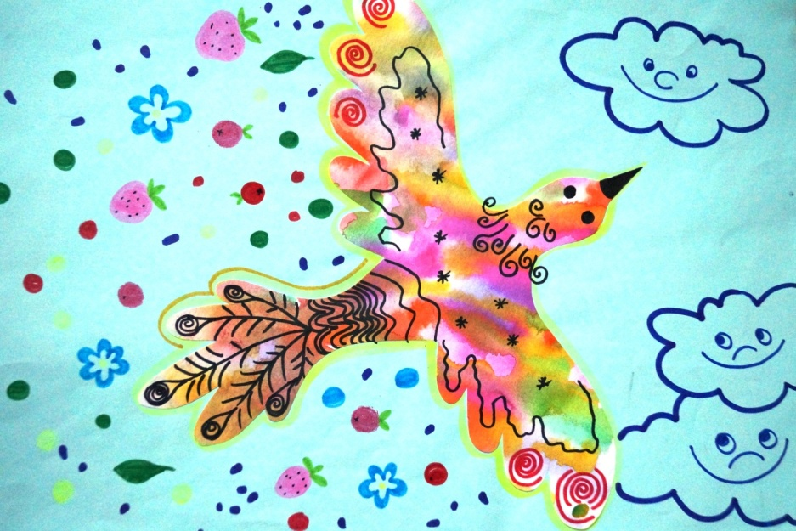
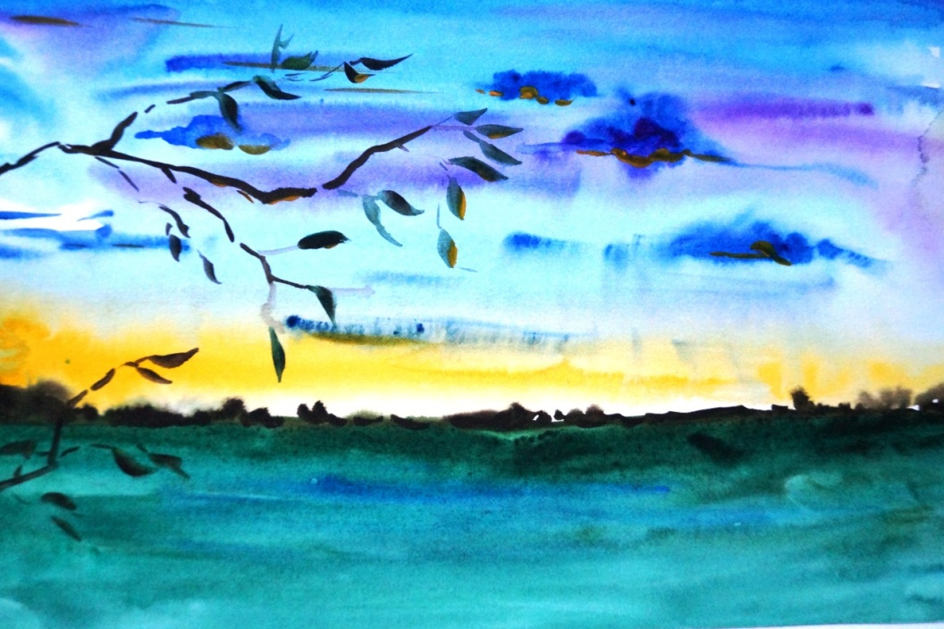

Веселые рисунки, не отрывая руки
Рисунок выполняется фломастером, карандашом, не отрывая руки от бумаги, пока не будет закончен полностью.

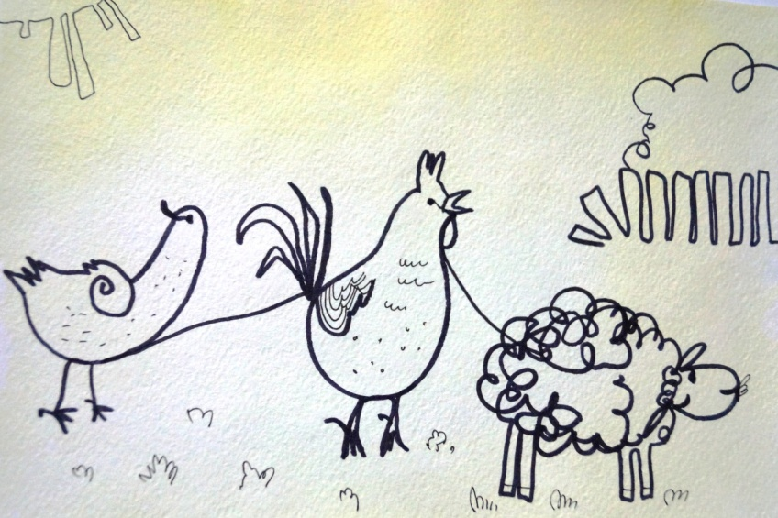
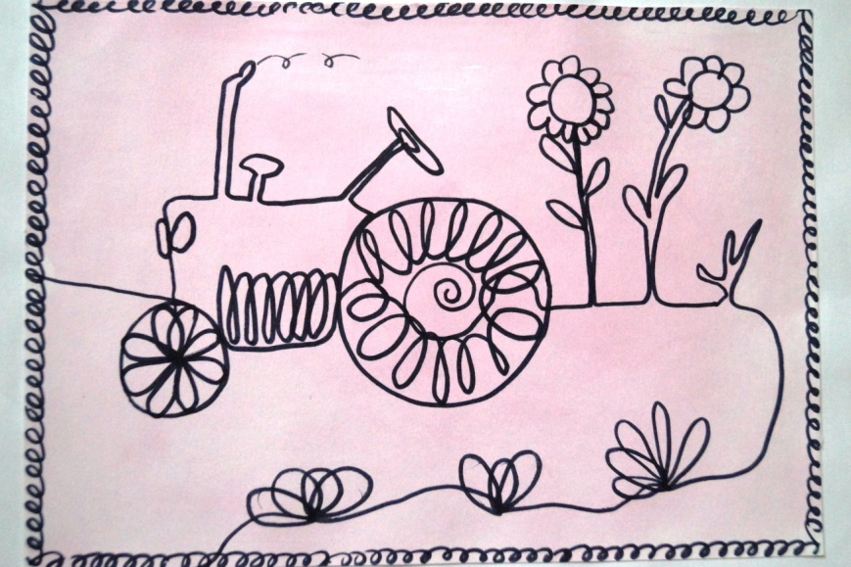

Объемная аппликация
Очевидно, что дети любят заниматься аппликацией: вырезать что-либо и наклеивать, получая от самого процесса массу удовольствия. И нужно создавать им все условия. Наряду с плоскостной аппликацией научить их делать объемную: объемная лучше воспринимается дошкольником и более реалистично отражает окружающий мир. С целью получения такого изображения нужно хорошо помять в детских руках аппликативную цветную бумагу, затем слегка распрямить и вырезать требуемую форму. После чего едва наклеить и в случае необходимости дорисовать отдельные детали карандашом или фломастером. Сделайте, к примеру, так любимую детьми черепашку. Помните коричневую бумагу, слегка распрямите, вырежьте овальную форму и наклейте, а затем подрисуйте голову и ноги.

Аппликации из засушенных растений

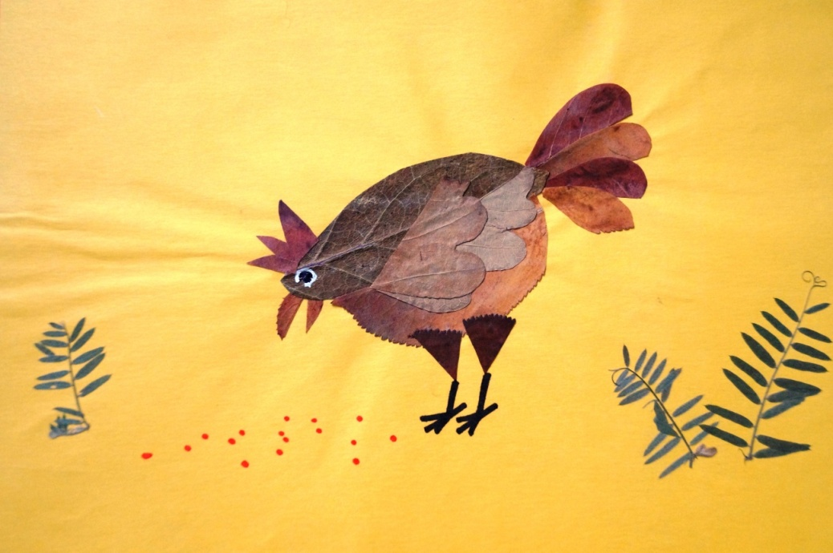

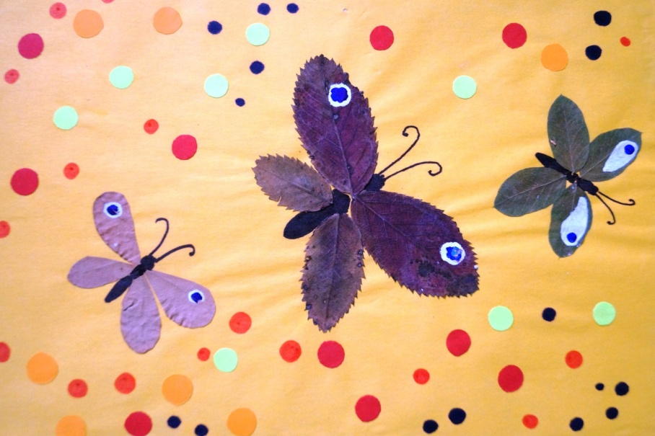

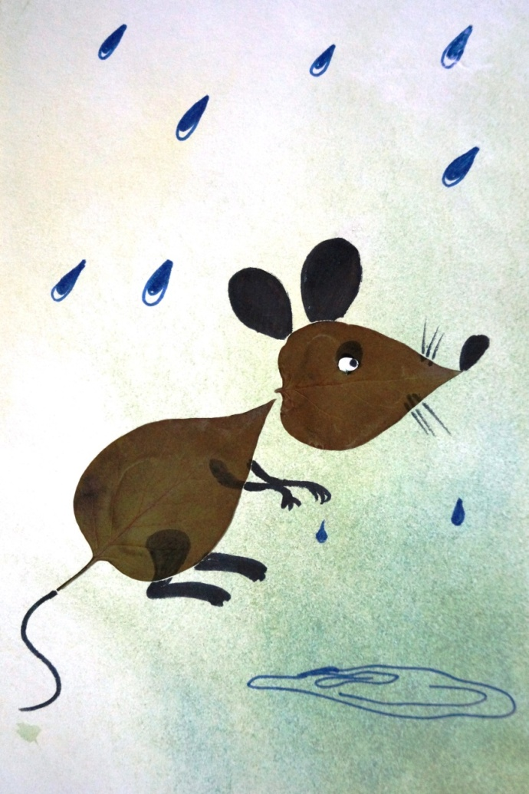

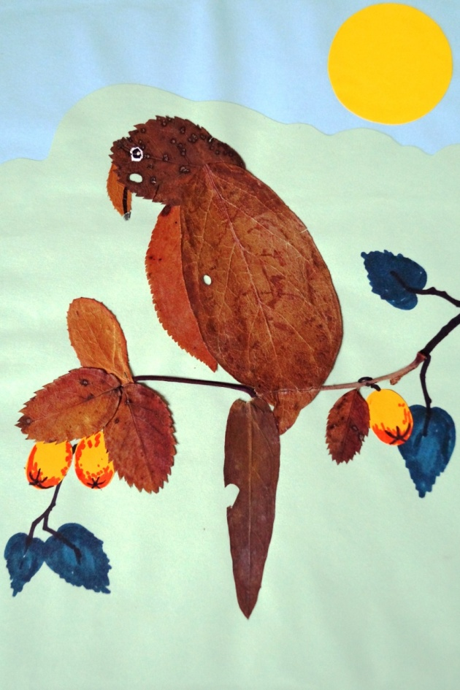

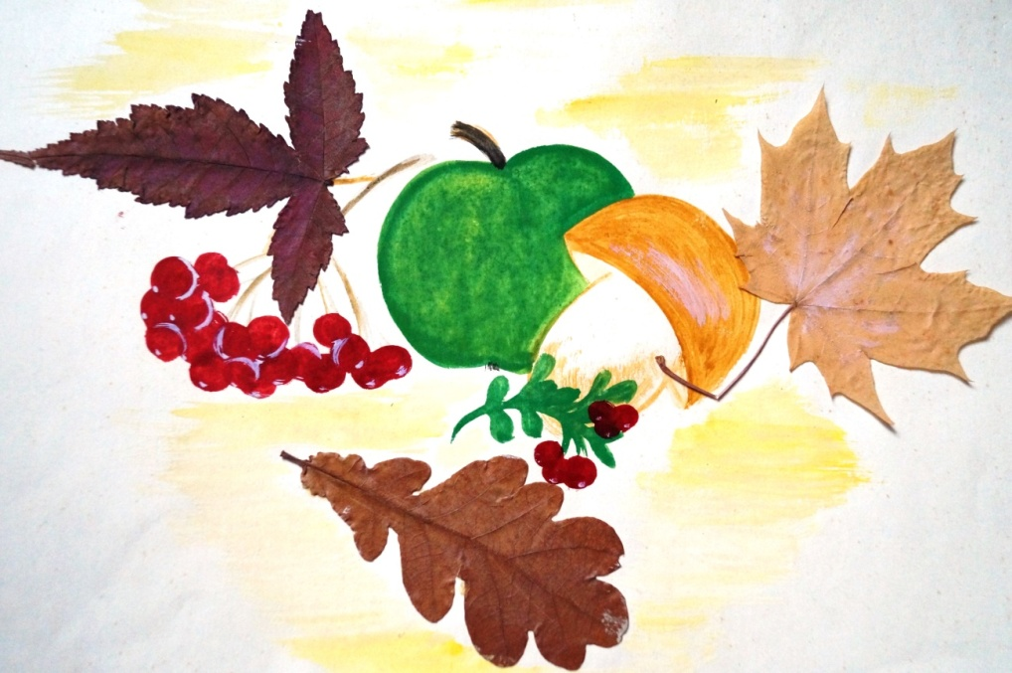

Коллаж
Само понятие объясняет смысл данного метода: в него собираются несколько вышеописанных.

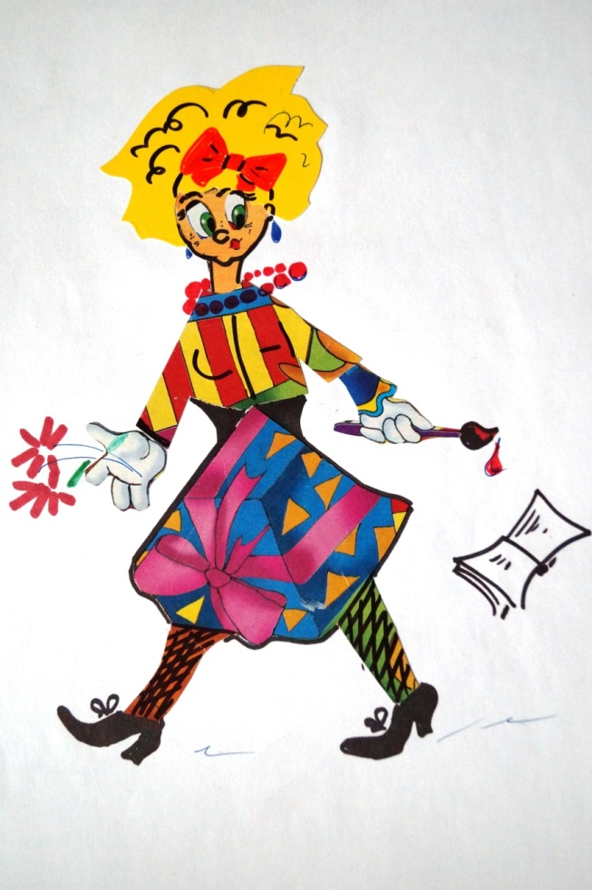

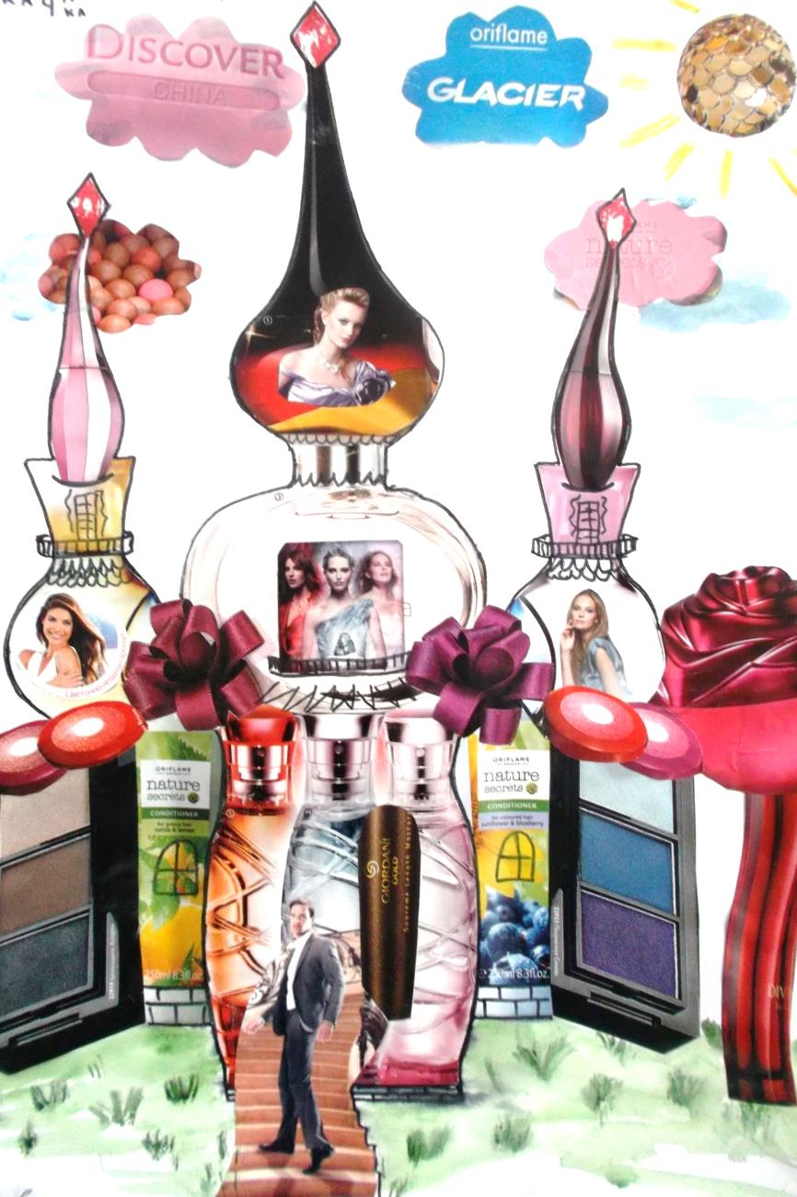

Фантазии из газетных вырезок
Вырезаются из газет фигуры произвольной формы, ребенок дорисовывает детали, которые он считает необходимыми для задуманного образа.

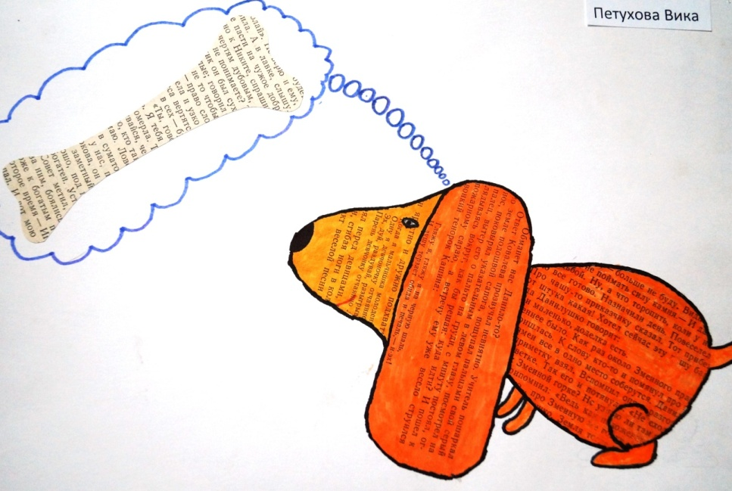

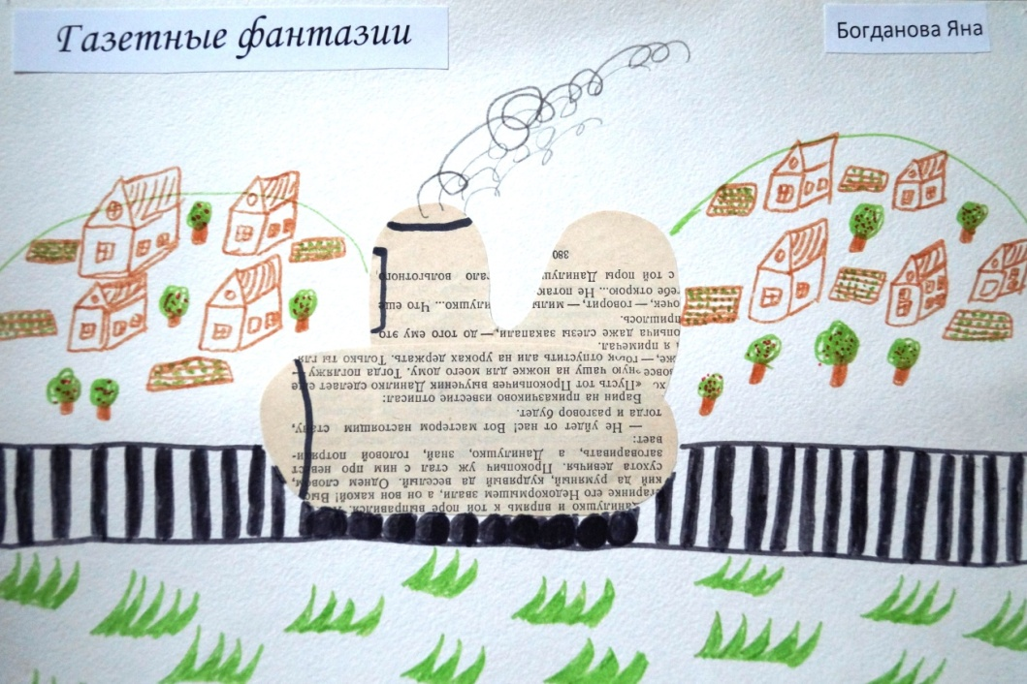
Предела совершенствованию и творчеству в изобразительной деятельности нет. Английский педагог-исследователь Анна Роговин рекомендует все, что есть под рукой, использовать для упражнений в рисовании: рисовать тряпочкой, бумажной салфеткой (сложенной много раз); рисовать грязной водой, старой чайной заваркой, кофейной гущей, выжимкой из ягод. Полезно так же раскрашивать банки и бутылки, катушки и коробки и т.д.
Творческий процесс - это настоящее чудо. Я люблю наблюдать, как дети раскрывают свои уникальные способности и за радостью, которую им доставляет созидание. Здесь они начинают чувствовать пользу творчества и верят, что ошибки - это всего лишь шаги к достижению цели, а не препятствие, как в творчестве, так и во всех аспектах их жизни. Детям лучше внушить: «В творчестве нет правильного пути, нет неправильного пути, есть только свой собственный путь».
Проводя цикл занятий с использованием разнообразных техник для выявления способностей детей за пройденное время, видно, что у детей, имеются способности к работе красками с использованием нетрадиционных техник. У детей со слабо развитыми художественно-творческими способностями показатели находятся чуть выше, чем в начале учебного года, но за счет применения нетрадиционных материалов улучшился уровень увлеченности темой и техникой и способность к цветовосприятию.
Кроме того, желательно живо, эмоционально объяснять ребятам способы действий и показывать приемы изображения.
Работая с ребенком, неизбежно сталкиваешься с родителями детей, и как показала практика, чем теснее взаимосвязь педагога и родителей, тем успешнее становится ребенок. Каждый успех ребенка в творчестве и в личностном плане доводится до сведения родителей, тем самым ребенок имеет возможность получить похвалу от родителей, что для него очень важно и что способствует «удовлетворению притязаний на признание».
«Истоки способностей и дарования детей - на кончиках пальцев. От пальцев, образно говоря, идут тончайшие нити – ручейки, которые питают источник творческой мысли. Другими словами, чем больше мастерства в детской руке, тем умнее ребёнок». В. А. Сухомлинский
В коррекционно-педагогической системе воспитания и обучения детей с ЗПР важная роль принадлежит продуктивным видам деятельности, в том числе рисованию. К сожалению, на занятиях нетрадиционные техники изображения используются редко, не учитывается их высокая коррекционная значимость.
Между тем применение нетрадиционных техник способствует обогащению знаний и представлений детей о предметах и их использовании, материалах, их свойствах, способах действия с ними. У детей развивается способность переносить усвоенные знания в новые условия. На занятиях с использованием нетрадиционной техники изображения развивается ориентировочно – исследовательская деятельность, детям с ЗПР предоставляется возможность экспериментировать.
Все необычное привлекает внимание детей, заставляет удивляться. У них развивается познавательный интерес, они начинают задавать вопросы педагогу, друг другу, происходит обогащение и активизация словарного запаса.
Как известно, дети с ЗПР часто копируют образец, предъявленный им. Нетрадиционные техники изображения не позволяют этого сделать, так как педагог вместо образца показывает только способ действия с нетрадиционными материалами, инструментами. Это дает толчок к развитию воображения, творчества, самостоятельности, инициативы, проявлению индивидуальности. Применяя и комбинируя разные техники изображения в одном рисунке, дети учатся думать, самостоятельно решать, какую технику использовать, чтобы тот или иной образ получился наиболее выразительным. Затем они анализируют, сравнивают свои рисунки, учатся высказывать собственное мнение, у них появляется желание в следующий раз сделать свой рисунок более интересным, проявляется фантазия.
Таким образом, на основе проделанной работы я увидела, что у детей возрос интерес к нетрадиционной технике рисования. Они стали творчески всматриваться в окружающий мир, находить разные оттенки, приобрели опыт эстетического восприятия. Они создают новое, оригинальное, проявляют творчество, фантазию, реализуют свой замысел, и самостоятельно находят средства для его воплощения.

Использованные источники:
- http://dssvetlyachok16.ru/prezentatciya-opyta-raboty-netraditcionnaya-tekhnika-risovaniya- Нетрадиционная техника рисования как средство развития творческих способностей детей дошкольного возраста
- http://nsportal.ru/detskiy-sad/risovanie/2013/04/09/netraditsionnye-tekhniki-risovaniya-kak-sredstvo-razvitiya Нетрадиционные техники рисования как средство развития творчества детей младшего возраста
- http://cpmpkmurmansk.ucoz.ru/publ/roditeljam_osobogo_rebenka/netradicionnye_tekhniki_risovanija_kak_sredstvo_razvitija_voobrazhenija_i_tvorcheskikh_sposobnostej_detej_s_zpr/3-1-0-36 Сидоренко А.Г. Нетрадиционные техники рисования как средство развития воображения и творческих способностей детей с ЗПР.

36

